


Breno Tanure Prata

ALGORITMOS E ESTRUTURAS DE DADOS III
Trabalho Prático 1

Belo Horizonte,
13/05/2018

1) Introdução

Este trabalho consiste em uma solução para ajudar Mathias, um amigo que quer ordenar strings de mesmo tamanho digitadas por macacos, porém seu computador tem RAM defeituosa, logo pouca memória deve ser usada. Devido a essa condição, o problema pode ser modelado como uma ordenação externa.

Esse método é utilizado em diversas aplicações, especialmente as que lidam com bancos de dados grandes (tecnologias de memória tiveram enormes avanços com o tempo, e ainda tenta-se melhorá-las, de forma a armazenar mais dados de forma mais segura e em menor espaço físico ocupado, a exemplo de microSDs que contém armazenamentos de até 512GB, mais do que o HD de muitos computadores relativamente recentes). Com o foco atual em Big Data, redes sociais, aprendizado de máquina e outras tecnologias como o Map Reduce do Google, a necessidade de armazenamento de dados é crescente e ordens de grandeza maior do que a memória RAM da maioria dos computadores atuais, logo a ordenação externa continua relevante, mesmo com os avanços citados.

Essa consiste em ordenar uma quantidade maior de itens do que se pode armazenar na memória interna. Para sua compreensão, são necessários alguns conceitos (muitos similares a métodos de ordenação interna). São realizadas passadas e acessos em arquivos, as primeiras que consistem em acessar todos os registros de um arquivo; os segundos consistem em obter um registro do arquivo. Algoritmos de ordenação externa devem realizar poucos acessos a unidades de memória externa, nas quais os dados são armazenados sequencialmente. Algoritmos de ordenação interna não são adequados devido a limites de acesso aos dados, restrição significativa se comparada às possibilidades de acesso em um vetor. Há diferentes técnicas para o problema, que diferem em custo de acesso a um item, custo de transferência de itens entre memória interna e externa e no modo como exploram diferentes tecnologias de memória (logo dependem do estado atual da tecnlogia).

A solução apresentada neste trabalho (a ser melhor discutida na seção seguinte) considera arquivos no computador como unidades de memória externa e utiliza o Merge Sort Externo. Nesse método, o arquivo original é quebrado em outros, ordenados, cujo tamanho não excede a capacidade de armazenamento da memória interna simulada, para depois intercalar-se tais arquivos dois a dois, de forma a gerar um único arquivo final contendo todos os registros ordenados.

2) Solução do Problema

2.1 – O Merge Sort
O Merge Sort é um algoritmo de ordenação que pode ser interno ou externo, com as devidas alterações. Ele é baseado no paradigma de divisão e conquista e possui duas fases: a primeira, aqui denominada blocagem, na qual se divide o input (um vetor, no caso de ordenação interna, ou um arquivo, no caso de ordenação externa deste trabalho) em partes até que cada parte tenha tamanho unitário. Depois dessa etapa, denominada blocagem, junta-se as partes com critérios de ordenação de modo a formar sucessivamente grupos ordenados, assim, ao final, obtém-se uma única partição ordenada, do mesmo tamanho do input.

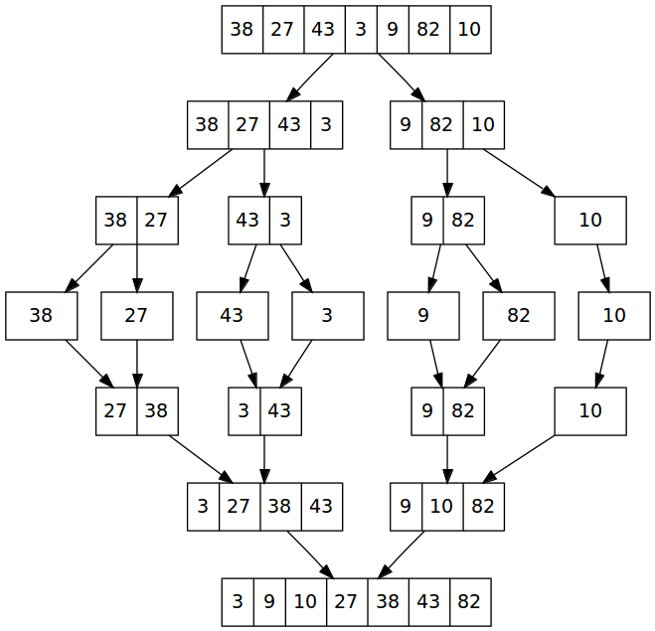

Figura 1: diagrama representativo de um Merge Sort. (Disponível em: https://www.reddit.com/r/InternetIsBeautiful/comments/6cefd7/visualize_merge_sort_with_colors/).

2.2 – Estruturação e execução
Como citado na seção anterior, as unidades de memória externa foram simuladas com arquivos e criados armazenados localmente e o limite de memória da RAM de Mathias foi simulado como um número inteiro representativo da quantitade de bytes passíveis de armazenamento em memória interna. Inicialmente foram alocadas 3 strings, duas com a função mathias_malloc( ) para armazenar os itens a serem ordenados dos arquivos e uma com malloc( ), para salvar o nome de cada arquivo a ser manipulado e gerenciá-los. Depois, foi alocado um vetor de strings de tamanho m (que é a quantidade de strings que podem ser usadas em memória interna sem exceder o limite dado) para realizar a fase de blocagem do Merge Sort.
Nessa fase, são lidas k strings, (1 <= k <= m) até que se use toda a memória disponível ou que acabe o arquivo, o que acontecer primeiro. Todas são salvas em um vetor, que em seguida é ordenado, para depois serem escritas sequencialmente em um arquivo ordenado. Neste trabalho, arquivos serão utilizados como os blocos do Merge Sort mencionados em 2.1. Se ainda há strings novas no vetor, mesmo após todos os arquivos possíveis tenham sido criados com exatamente m strings, um novo arquivo é criado para armazená-las (também ordenadas). Seja t o total de arquivos criados, seus nomes são sequenciais, da forma “fx.txt”, em que x é um inteiro entre [0, t). Isso ajuda a manter controle das etapas de execução do código e facilita as operações de criação, de leitura, de escrita, de abertura e de fechamento nesses arquivos.
Terminada a fase de blocagem, os arquivos são lidos dois a dois, da seguinte maneira (sejam f0, f1 os arquivos de leitura e f2 o arquivo de escrita a receber a intercalação atual):
- Lê-se a primeira string de cada arquivo. Como estão todos ordenados, necessariamente ela será a menor de onde está armazenada.
- Compara-se as linhas lidas anteriormente. A que for menor é escrita no arquivo criado para ser o bloco a receber a intercalação atual
- Lê-se mais uma linha do arquivo que contém linha escrita na etapa anterior
- Repete-se o processo até ocorrer as seguintes condições:
  - Apenas um dos dois arquivos for completamente lido. Nessa situação, o restante do outro arquivo é escrito por completo, visto que todas essas linhas são, por definição, maiores do que todas as que já foram escritas (e estão ordenadas entre si)
  - Ambos os arquivos foram completamente lidos. Na sequência, passamos para o próximo passo.
- Agora com o arquivo f2 escrito e, por consequência de definição, ordenado, são abertos outros dois arquivos de leitura e outro arquivo de escrita é criado, e o processo é repetido sucessivamente.
  - Observação: quando os arquivos criados na blocagem são totalmente lidos, os próximos a serem abertos são os criados em etapas anteriores da fase de intercalação. Nessa parte, a nomenclatura sequencial dos arquivos é de grande ajuda para o controle adequado do algoritmo.

NOTA: A função qsort requer como um dos parâmetros uma função de comparação, que por sua vez requer dois parâmetros, ambos do tipo const void*. Não foi possível adaptar ou formular uma função própria que aceitasse esse tipo de parâmetro, logo foi usada a função de comparação disponível no site anyexample.com (a referência completa está na seção deste documento dedicada a todas as referências usadas no trabalho. Deixa-se clara a autoria da função e admite-se não tentativa de apropriação de código alheio sem menções ou a fins de plágio, fins maliciosos ou fins de desvio de responsabilidade pelo trabalho proposto.

2.3 – Os algoritmos
Algoritmo 1: a_menor_que_b

////////////////////////////////////////////////////////////////////////////////////////////////////////////////////////////////////////////////
Enquanto i é menor que o tamanho da string
Se o caractere em i da palavra a for diferente do caractere em i de b
Se o caractere em i de a for menor que o caractere em i de b
Retorne 1
Se não
Retorne 0
Adicione 1 a i
Retorne 0
////////////////////////////////////////////////////////////////////////////////////////////////////////////////////////////////////////////////
Algoritmo 2: Ordenação Externa
////////////////////////////////////////////////////////////////////////////////////////////////////////////////////////////////////////////////
////////////////////// Blocagem //////////////////////
Enquanto conseguir ler uma string a do input_file.txt
Copie a para o vetor de strings
Aumenta o contador de strings em 1
Se o vetor contém o número máximo de strings que cabem na memória
Ordena o vetor
Printa as strings do vetor ordenado em um arquivo novo
Limpa o vetor
Se o contador de strings for 1
Printa a string no arquivo de saída output_file.txt
Se não, se ainda houver strings no vetor
Cria um novo arquivo
Ordena o vetor com essas strings novas
Printa cada uma no arquivo recém-criado
////////////////////// Intercalação //////////////////////
Se todas as strings cabem na memória interna
Printa cada uma do vetor ordenado em output_file.txt
Se não, se o contador de strings for maior do que 1
Enquanto o último índice de arquivos for diferente do (índice atual)-1
Abre arquivos existentes, f0 e f1 para leitura e cria outro, f2, para escrita
Lê uma string do arquivo f0 (a) e uma do f1 (b)
Enquanto a ou b forem válidas
Se ambas forem válidas
Printa a menor dentre a e b em f2
Lê a próxima linha do arquivo de onde saiu a menor
Se não, se ambas forem inválidas, quebre o loop
Se não, se a for válida e b for inválida
Printe todo o arquivo f0 em f2
Quebre o loop
Se não, se a for inválida e b for válida
Printe todo o arquivo f1 em f2
Quebre o loop
Feche f0, f1, f2
Copie f2 para output_file.txt
////////////////////////////////////////////////////////////////////////////////////////////////////////////////////////////////////////////////

3) Análise de Complexidade
3.1 – Complexidade Temporal
A complexidade de uma ordenação externa geralmente é medida pelo número de passadas que se realiza no arquivo de input, e considera-se as outras operações, inclusive eventuais ordenações internas que sejam necessárias, como irrelevantes. No caso do algoritmo implementado neste trabalho, seja numArquivos o número total de arquivos auxiliares criados pelo programa, n o número total de strings do arquivo de entrada e m o número de strings que podem ser trazidas para memória interna, realiza-se passadas no arquivo de entrada. Uma vez que realiza-se uma passada para a blocagem, e a cada intercalação de todas os arquivos não-intercalados são lidas, invariavelmente, todas as strings do arquivo, essa é a altura da árvore de execução do algoritmo, mostrada na figura abaixo:
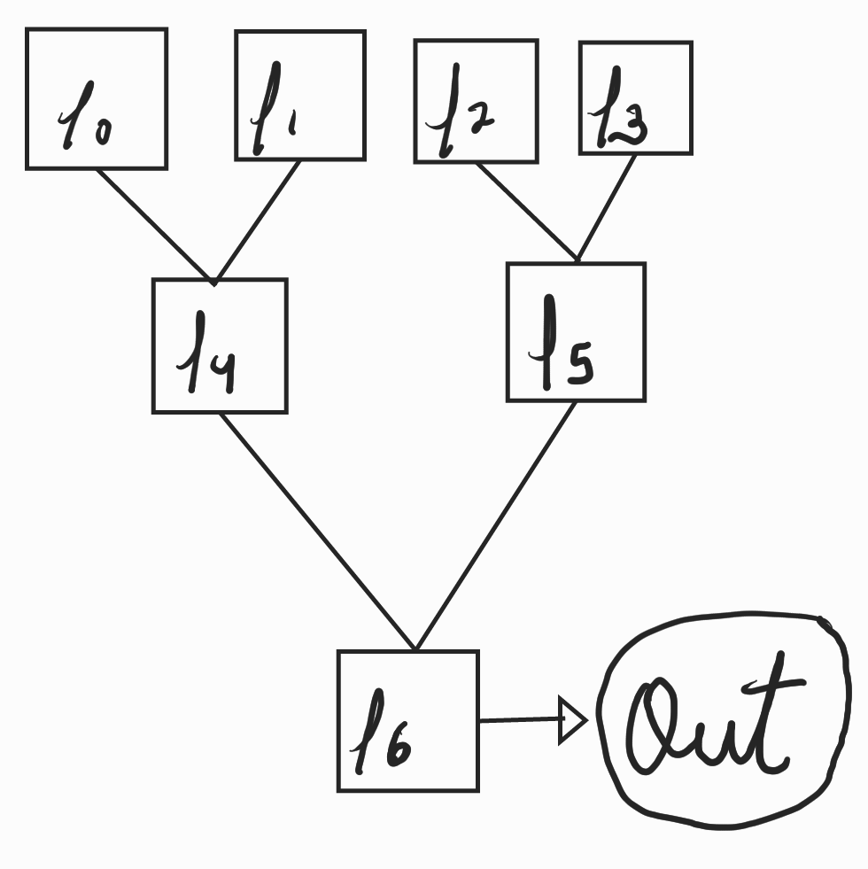

Figura 2: Representação da intercalação da ordenação externa implementada. Note que o número de arquivos gerados na blocagem é par. Para números ímpares, a figura abaixo retrata o caso. (Elaboração própria no aplicativo S Note).

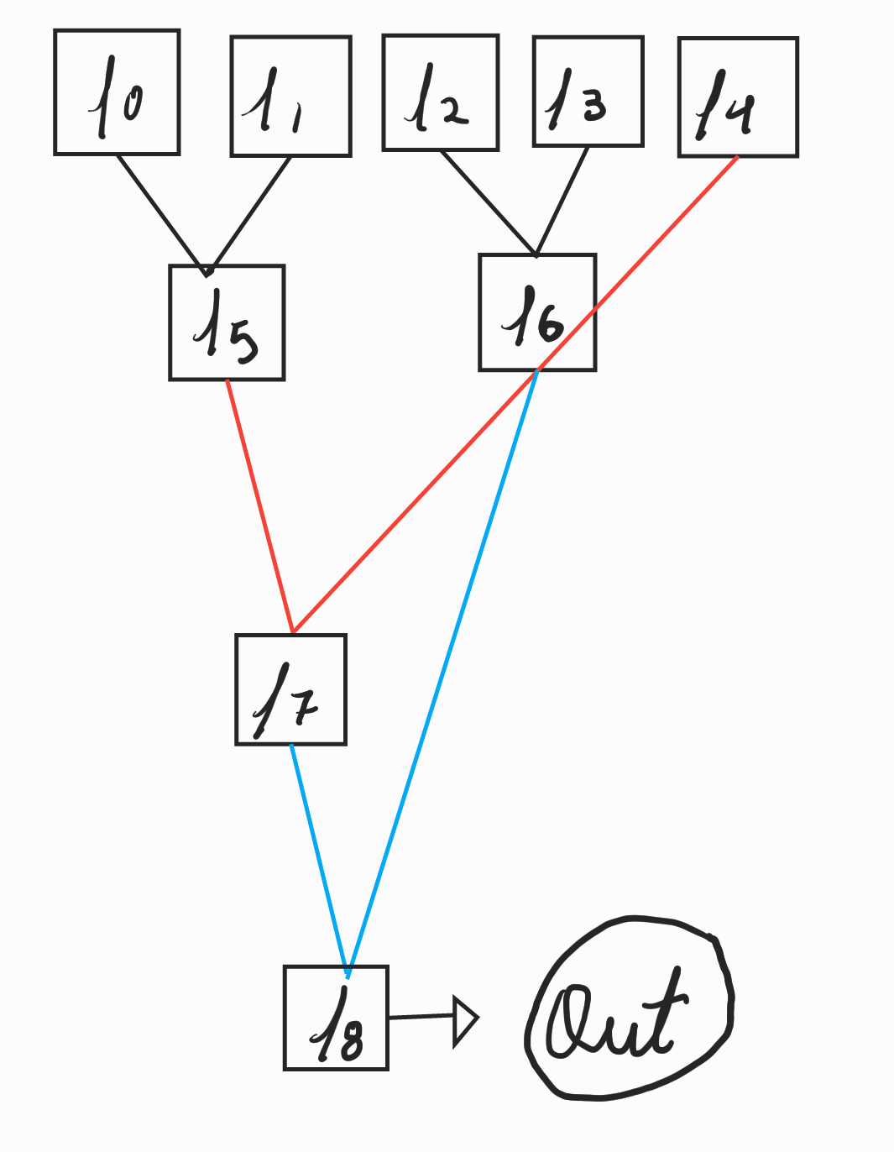

Figura 3: Representação da intercalação da ordenação externa implementada com número ímpar de arquivos gerados na blocagem. (Elaboração própria no aplicativo S Note).
A complexidade do Merge Sort é O(n log (n)), e o algoritmo externo implementado segue o mesmo padrão: cada passada requer um número linear de escrita e de leitura.

3.2 – Complexidade Espacial
Seja m o número de bytes alocados internamente. O cálculo para o valor de m em um caso teste é dado por:
Seja memory o parâmetro passado para a função external_sort relativo ao limite de memória, dado em KB. Seja mem = memory* 1024, de forma que represente a quantidade de bytes passada como referência para a função. Seja len o tamanho das strings do arquivo de entrada excetuando o charactere indicativo de término de strings “\0”.
m = (mem) / [ (len+1) * tamanho de um char + tamanho de um ponteiro para char ]
Dessa forma, é possível calcular o espaço necessário para alocar ao menos duas strings (condição garantida no problema), além de um vetor de strings e todo o seu conteúdo.

4) Análise Experimental
Para o número de passadas no arquivo de input, denominaremos P(n) a função que o calcula, e n o número total de strings do input. Abaixo está o gráfico da função descrita na seção anterior para o cálculo de P(n).
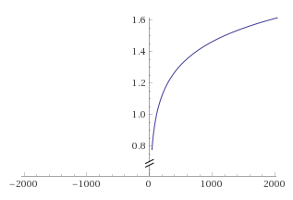
y = P(n)

x = n

Figura 4: Gráfico da função P(n) (Elaborado no WolframAlpha).
Embora a complexidade de algoritmos de ordenação externa seja geralmente dada em função do número de passadas, foram realizados testes em função do tempo de execução do programa também, de forma a comprovar a complexidade O(n log (n)) do Merge Sort Externo. Abaixo estão gŕaficos com os resultados dos testes feitos, todos com o limite de memória fixo em 1KB. Seja n o número total de strings da entrada e lenString o tamanho de cada uma delas.
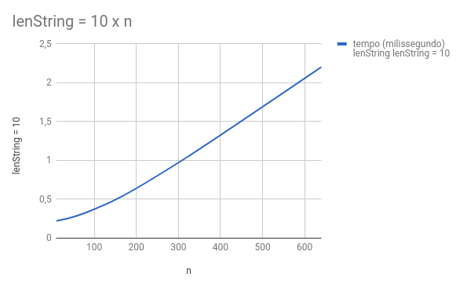

Figura 5: Gráfico do tempo de execução com lenString = 10.

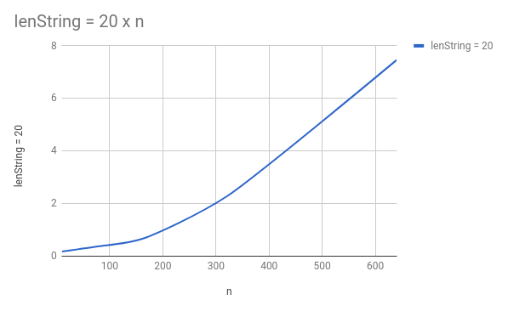

Figura 6: Gráfico do tempo de execução com lenString = 20.

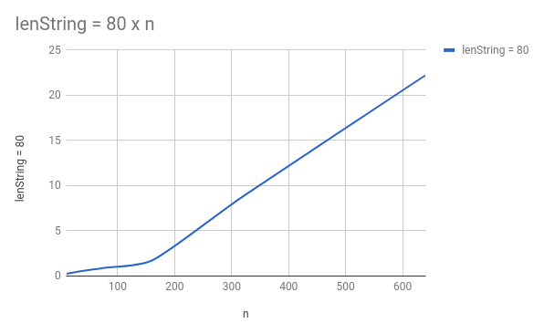

Figura 7: Gráfico do tempo de execução com lenString = 80.
Note que a curva de todos os três gráficos apresenta o mesmo caráter da curva de f(n) = n log(n), o que corrobora com a complexidade do algoritmo mencionada em na subseção 3.1.

5) Conclusão
O problema de Mathias pode ser resolvido com um algoritmo de ordenação externa. O Merge Sort Externo foi o escolhido para este trabalho, devido a sua boa complexidade temporal, embora seja interessante notar que a complexidade de algoritmos dessa classe geralmente é medida em função do número de passadas realizadas.
Este trabalho retrata uma simulação de um caso no qual a ordenação externa é uma solução necessária, ainda que o desenvolvimento de novas tecnologias de armazenamento seja rápido. Dados os diferentes métodos possíveis para realizar tal tarefa, mostra-se necessário pensar em fatores como o uso de memória secundária auxiliar e o número de passadas no arquivo, ambos indicativos de qualidade de algoritmos desse tipo. Com o trabalho implementado, Mathias agora pode ter as strings escritas por seus macacos ordenadas ainda que sua RAM esteja quebrada.

6) Referências
Sites & links:
- http://www.wolframalpha.com
- http://www-inst.eecs.berkeley.edu/~cs186/sp03/section/mreview2.pdf
- https://www.tutorialspoint.com/c_standard_library/string_h.htm
- anyexample.com/programming/c/qsort__sorting_array_of_
strings__integers_and_structs.xml
Vídeos:
- [ED] Aula 66 - Ordenação Externa, de Linguagem C Programação Descomplicada (disponível em: https://www.youtube.com/watch?
v=sVGbj1zgvWQ&t=156s)
Livros:
- Projeto de Algoritmos, de Nivio Ziviani.

